#### 取包

目标机器：10.148.134.8 登录账号密码：jadeite 密码：&YGV7ujm

路径：/home/jadeite/ftp_version

##### a.解压缩

若为tar包，解压缩：tar -zxvf opmanager.release-music***.tar.gz，然后进入Job_Out目录下（也可能是music*目录下，以实际jar包解压后所在路径为准）

##### **b.拷贝至目标机器**

执行命令：

scp opmanager.release-music***.jar [jadeite@10.148.159.186:/home/jadeite/master](mailto:jadeite@10.148.159.186:/home/jadeite/master)

将解压后的jar包复制到10.148.159.186服务器/home/jadeite/master目录下（包的位置以实际为准）执行scp后需输入密码：&YGV7ujm，enter回车

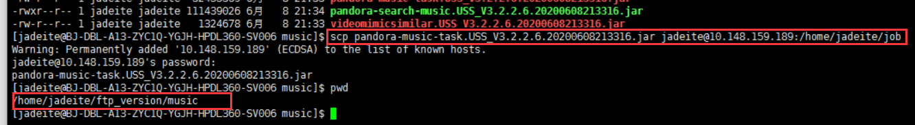

#### **部署**

目标机器：10.148.159.186 登录账号密码：jadeite 密码：&YGV7ujm

路径：/home/jadeite/master

##### 查看jar包

/home/jadeite/master目录下查看新jar包是否复制成功，命令：ll

##### 杀死老进程

查看进程：ps -ef|grep opmanager.release-music***.jar

杀死进程：kill -9 进程号

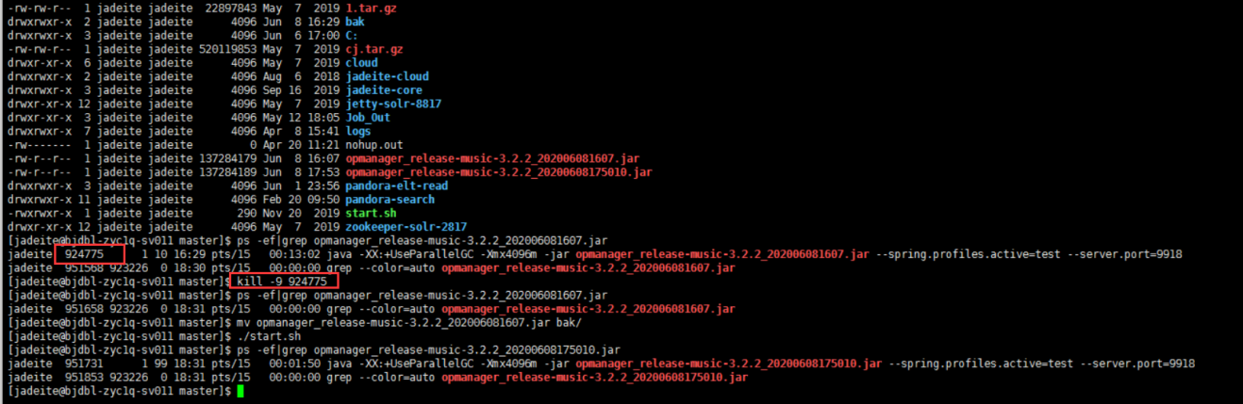

再次查看进程是否杀死：ps -ef|grep opmanager.release-music***.jar

##### 启动jar包

a.启动最新的jar包./start.sh

b.查看新jar包是否启动成功，ps -ef|grep opmanager.release-music***.jar，有进程即表示运营管理平台部署成功

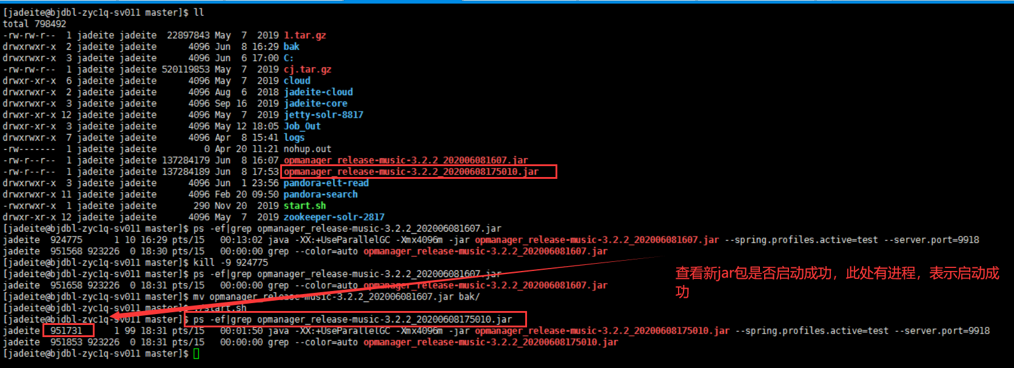

查看音乐运营管理平台日志10.148.159.186服务器/home/jadeite/master/logs/opmanger

目录下执行ll -tr,查看运营管理平台日志，选取最新的log，执行tailf ***.log

